1. **Diseño de la página**

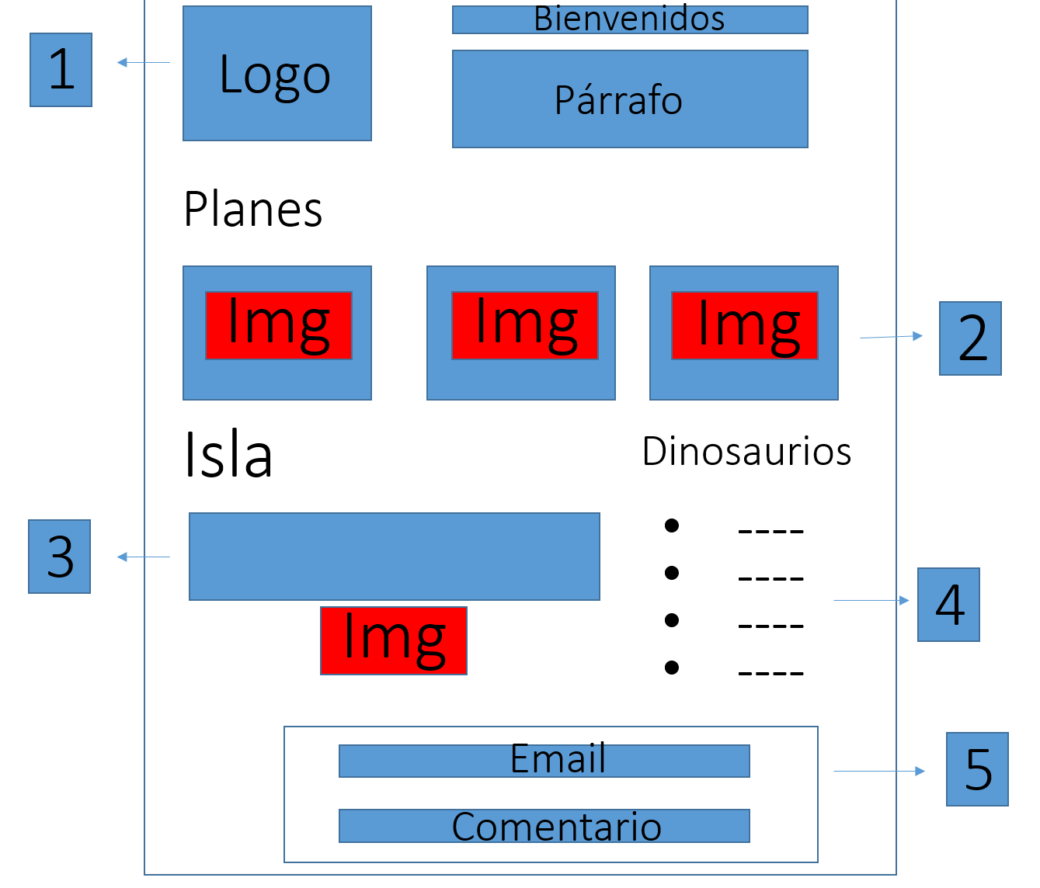

**Detalle del diseño:**

1. **Imagen y párrafo de bienvenida:** Imagen + título + párrafo (acceso a más información en forma de enlace)
2. **Información de planes de viaje:** Títulos + imágenes + párrafos
3. **Información de la isla:** Título + párrafo + imagen
4. **Lista de dinosaurios:** Título + lista
5. **Formulario de contacto:** Título + campos de texto + botón
6. **Grilla de Bootstrap**

